双合家园项目简介

**一、基本信息**

**楼盘类型：**公共租赁住房

**项目位置：**北京市朝阳区王四营乡化工路

**装修标准：**精装修

**租金单价：**40元/建筑平米·月（不分楼层、朝向）

**价格说明：**租金单价中包含物业费，不包含供暖费、水费、电费、燃气费、电话费、上网费、有线电视初装及收视等费用。

**供暖方式：**小区集中供暖，30元/建筑平方米·供暖季。

**户型面积：小套型：28.49-42.52㎡（零居室）**

**中套型：42.85-46.45㎡（二居）**

**二、项目配套情况**

**周边交通：**公交：348路、457路、637路、工业技师学院下。地铁：地铁7号线双合站下车，西北口出站从小区北口进入。

**小区配套：**社区居委会、民政养老中心、室内文体活动中心。

**周边商业：**永辉超市、华联超市。

**医疗设施：**西直河中医院、双合卫生服务站、西直河仁安医院。

**文化教育：**朝花幼儿园、北京五中朝阳分校

二、双合家园项目平面规划图

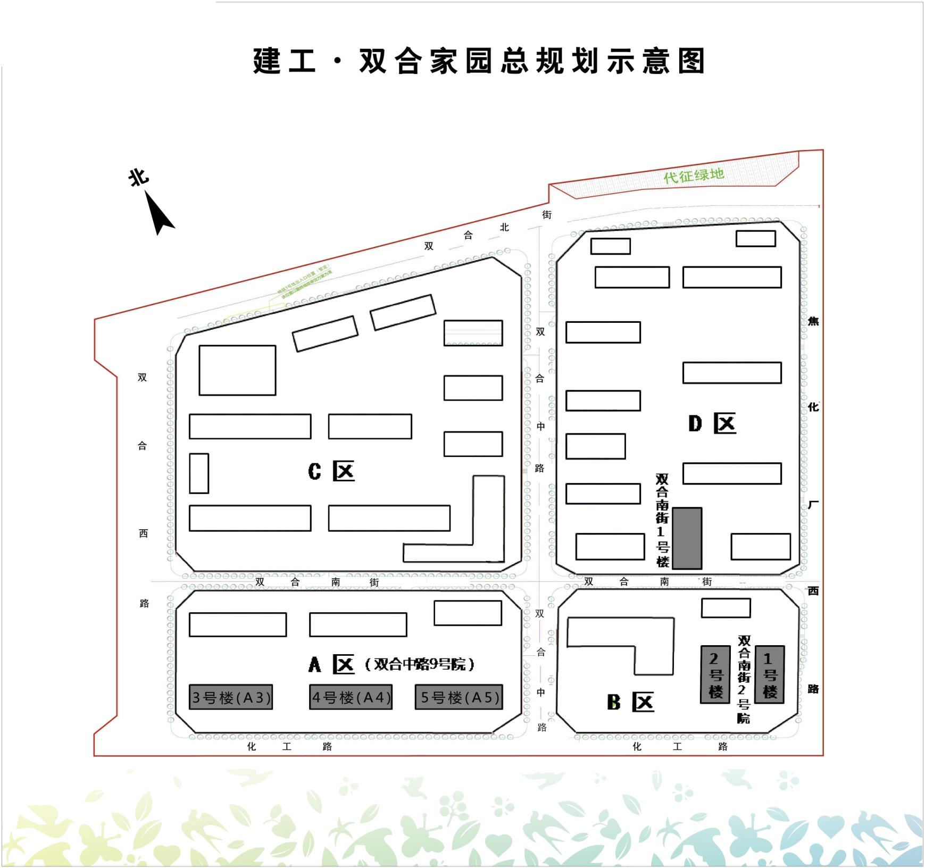

三、双合家园项目外立面实物图

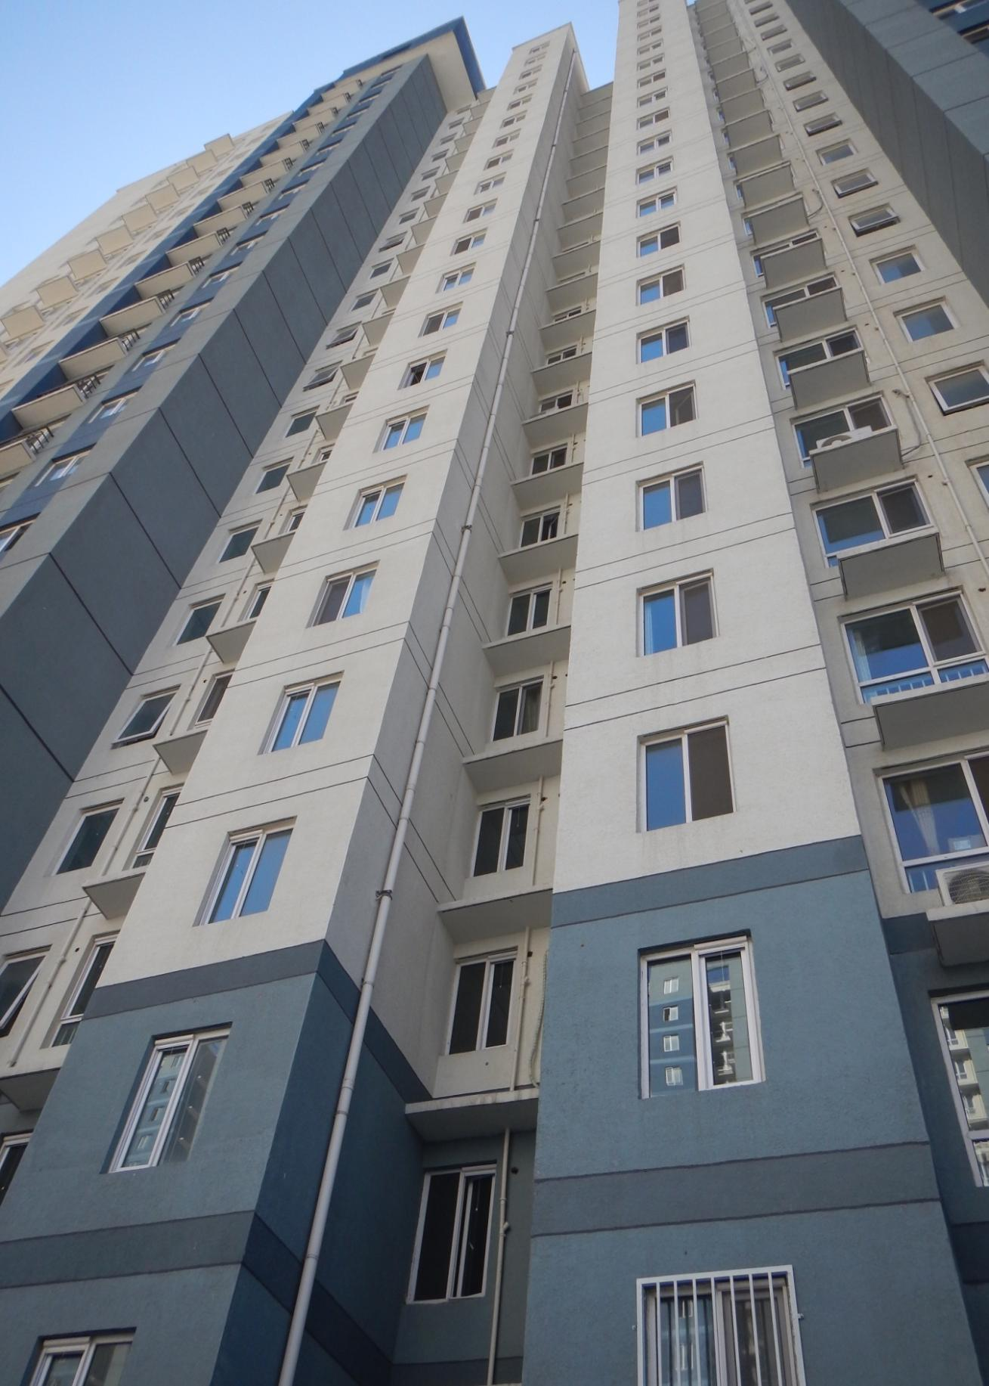

小套型

|  |
| --- |
| I户型图.jpg  户型编号：I  建筑面积：32.98-35.88㎡  房屋朝向：东/西  房屋租金：1319.20-1435.20元/月 |
|  |
|  |
|  |
|  |
|  |

|  |
| --- |
| 户型编号：J  建筑面积： 28.49-38.68㎡  房屋朝向：西  房屋租金： 1139.60-1547.20元/月  J户型图.jpg |
|  |
|  |
|  |
|  |
|  |

|  |
| --- |
| L户型图.jpg  户型编号：L  建筑面积：42.44㎡  房屋朝向：东  房屋租金：1697.60元/月 |
|  |
|  |
|  |
| 户型编号：M  建筑面积：42.52㎡  房屋朝向：西  房屋租金：1700.80/月  M户型图.jpg |
|  |
|  |
|  |

|  |
| --- |
| N户型图.jpg  户型编号：N  建筑面积：36.64㎡  房屋朝向：东  房屋租金：1465.60元/月 |
|  |

中套型

|  |
| --- |
|  |
|  |
|  |
|  |

|  |
| --- |
| G户型图.jpg  户型编号：G  建筑面积：44.79-45.72㎡  房屋朝向：东北/西北  房屋租金：1791.60-1828.80元/月 |
|  |
|  |

|  |
| --- |
|  |
|  |
|  |
|  |

|  |
| --- |
| 户型编号：H  建筑面积： 42.85-44.02㎡  房屋朝向：东/西  房屋租金： 1714.00-1760.80元/月  H户型图.jpg |
|  |
|  |
|  |
|  |

|  |
| --- |
| A户型.jpg  户型编号：K  建筑面积：45.50-46.45㎡  房屋朝向：东南/西南  房屋租金：1820.00-1858.00元/月 |